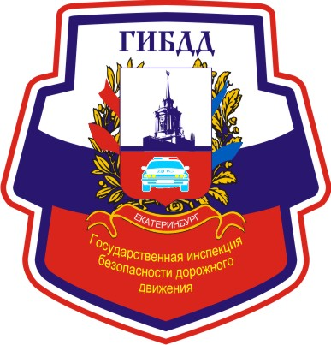
ГИБДД г. Екатеринбурга информирует
За 12 месяцев 2018 года на территории Октябрьского района г. Екатеринбурга зарегистрировано 152 ДТП (2019г.-135), в которых 196 человек получили травмы различной степени тяжести (2019г.-188), 13 человек погибли (2019г.-13).
С участием несовершеннолетних на территории Октябрьского района г. Екатеринбурга возрасте до 16 лет зарегистрировано 17 ДТП (2019г.-17ДТП), в которых 22 (2019г.-18 ранено) подростка получили травмы различной степени тяжести.

Уважаемые участники дорожного движения!
Будьте внимательны и осторожны на дороге, соблюдайте ПДД! Задумайтесь над последствиями своих действий и поступков.
Родители! Постоянно разъясняйте детям необходимость соблюдения ПДД, обучайте их ориентироваться в дорожной обстановке.
Берегите детей!

